404

Título
La Guajira: entre la crisis y la oportunidad

Subtítulo
Análisis situacional para un futuro sostenible

Destacado
La Guajira enfrenta una alta vulnerabilidad socioambiental. Un análisis reciente identificó zonas prioritarias para la conservación, el desarrollo sostenible y la gestión de riesgos. Estas áreas podrían guiar decisiones clave para el futuro del departamento.

Autores
Yanneth Bagarozza Roldánª, Laura Mariana Trujillo Arenasª, Luis Gerardo Chaparroª y Ronald Ayazo^{b}

Colaboradores
Mauricio Gómez Barónª, María Teresa Trujillo Benavidez, Daiver Pinto Pimientaª, Alfredo Navasª, Daniel Mauricio Cortezª, Nazly Martínezª, Arturo Chivara Pupoª y Jonathan Manriqueª

Instituciones colaboradoras
Minambiente, Instituto Humboldt, Invemar, ANLA, PNNC, Ideam, Corpoguajira

Cuerpo
La Guajira cuenta con una gran diversidad ecológica y cultural. Alberga ecosistemas áridos, bosques secos y manglares, y es el hogar ancestral del pueblo wayúu, el grupo indígena más numeroso de Colombia. No obstante, enfrenta importantes desafíos, entre ellos la pobreza extrema (p. ej., del 92,2 % en el municipio de Uribia), el acceso limitado a servicios de salud, educación y agua¹, la deforestación, los conflictos socioambientales derivados de la minería, las presiones sobre ecosistemas únicos como el bosque seco tropical² y la subrepresentación del 57,8 % de sus biomas en el Sistema Nacional de Áreas Protegidas (SINAP)³.
Esta situación llevó al Gobierno a declarar el estado de emergencia para el departamento en julio de 2023 (Decreto 1085 de 2023), con el objetivo de generar instrumentos de prevención y reacción que eviten una crisis humanitaria y ecológica. En este contexto, mediante un análisis situacional³, se evaluó la vulnerabilidad del territorio frente a presiones ambientales, sociales y económicas, y se identificaron las áreas más idóneas para gestionar distintos escenarios de intervención⁴⁻⁶.
El análisis indica que el 95 % de los territorios clasificados con muy alta sensibilidad ambiental se concentra en los municipios de Uribia y Manaure, al norte del departamento, donde casi el 76 % del área está compuesta por zonas desérticas. Por su parte, casi toda el área de los municipios de Dibulla y Albania presenta un grado de sensibilidad alto, mientras que en los municipios de Riohacha y San Juan del Cesar predominan las áreas de sensibilidad moderada, especialmente en las zonas aledañas al piedemonte de la Sierra Nevada de Santa Marta.
El estudio también arrojó tres escenarios con áreas prioritarias para orientar las estrategias de desarrollo sostenible de La Guajira. Entre estas, se destacan: 1) zonas estratégicas para la conservación y el abastecimiento de agua potable, especialmente al sur del departamento, donde la presencia de áreas protegidas y una mayor precipitación favorecen su desarrollo; 2) proyectos de energías no convencionales hacia el norte, caracterizado por altas velocidades de viento y radiación solar; y 3) la provisión de bienes, servicios y materias primas, principalmente en áreas protegidas como la Sierra Nevada de Santa Marta y Parque Nacional Natural Macuira. En todos los casos, la variabilidad en la capacidad de suministro de recursos naturales está determinada por su disponibilidad, la densidad poblacional y las actividades económicas y socioculturales.
Este panorama ofrece una aproximación integral a los riesgos y oportunidades socioambientales en La Guajira y podría convertirse en insumo clave para la toma de decisiones a corto, mediano y largo plazo por parte de las autoridades ambientales. A su vez, la implementación de acciones y proyectos que busquen un equilibrio entre la conservación, la producción económica y el bienestar social redundará en beneficios para la población de esta región del país.

Fichas relacionadas
BIO 2021: 304 | BIO 2020: 303, 403, 410, 412 | BIO 2019: 201

Temáticas
Gestión territorial, Sistemas socioecológicos, Políticas públicas Interfaz ciencia-política

Instituciones
a. Minambiente; b. Instituto Humboldt.

Salidas gráficas

Salida 1 [mapa]. Mapa de sensibilidad territorial socioambiental
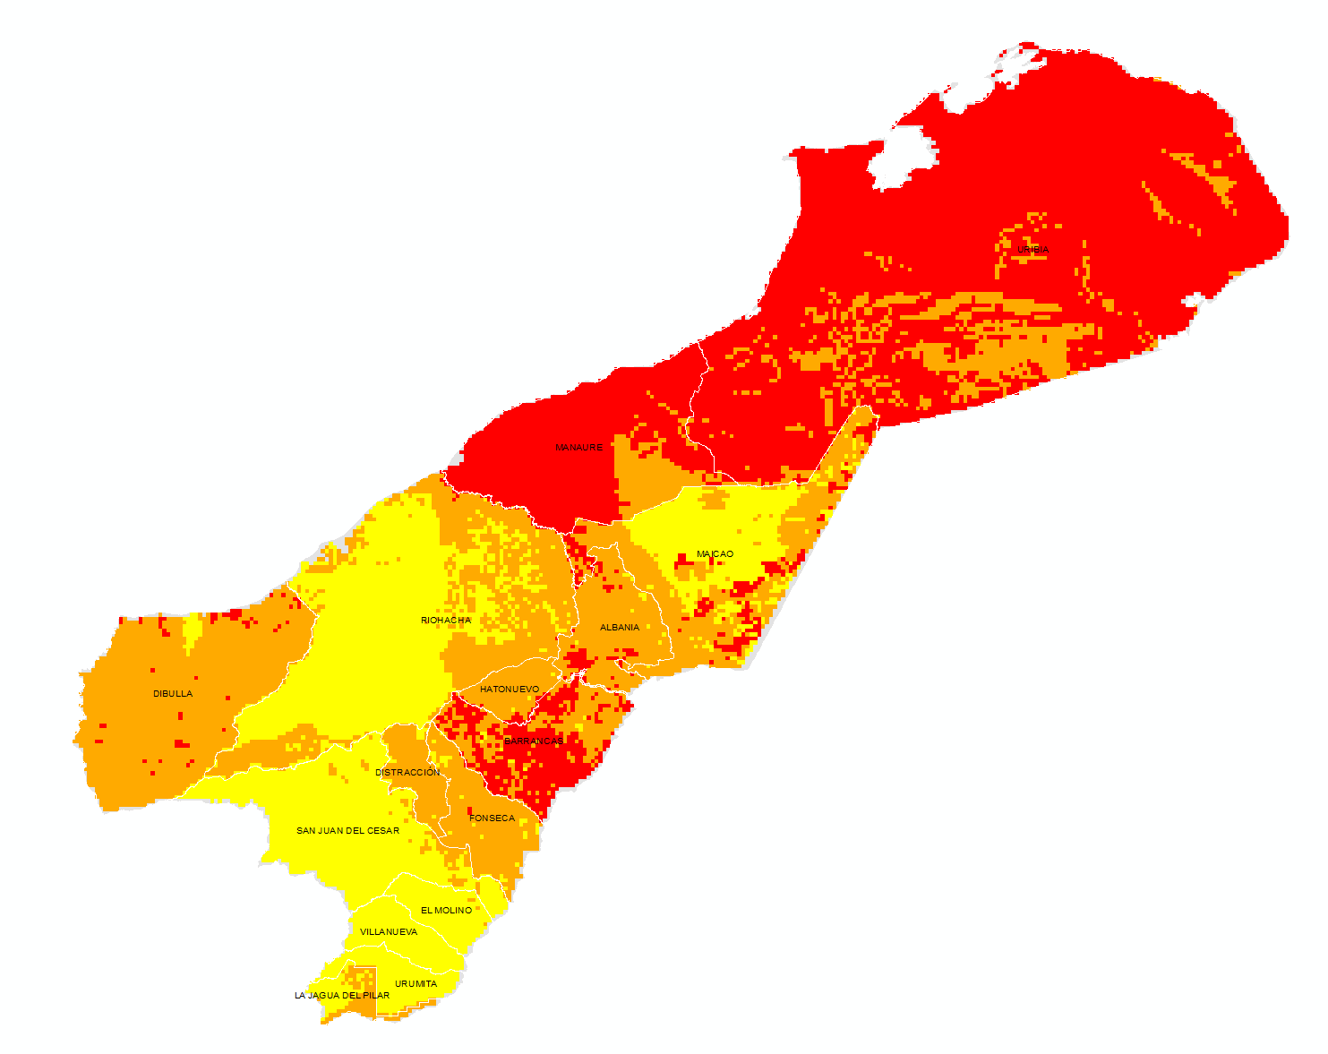
Grado de sensibilidad
Moderado
Alto
Muy alto

Componentes de análisis
Atmosférico
Biótico
Cambio climático
Hídrico subterráneo
Hídrico superficial (calidad)
Hídrico superficial (cantidad)
Licenciamiento de proyectos
Marino-costero
Social

Salida 2 [mapa] Escenario 1. Disponibilidad de agua para la conservación del ambiente y el abastecimiento humano
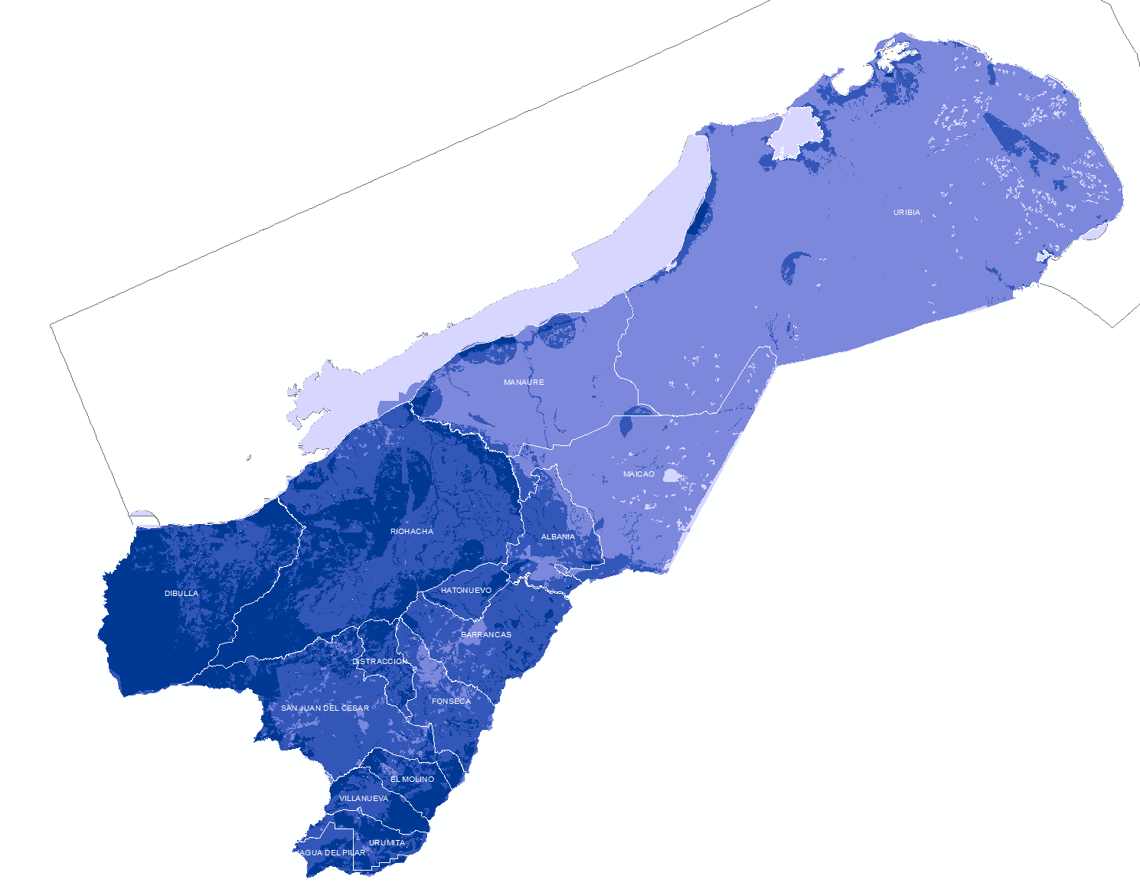

Baja Alta

Variables
Precipitación total
Ecosistemas estratégicos
Puntos de captación de agua subterránea
Grado de desertificación del suelo
Sensibilidad por variabilidad climática
Coberturas de la tierra
Población total por municipio
Índice de calidad de agua
Índice de vulnerabilidad al desabastecimiento hídrico
Índice de pobreza multidimensional

Salida 3 [mapa]. Escenario 2. Análisis de idoneidad para proyectos de energías no convencionales

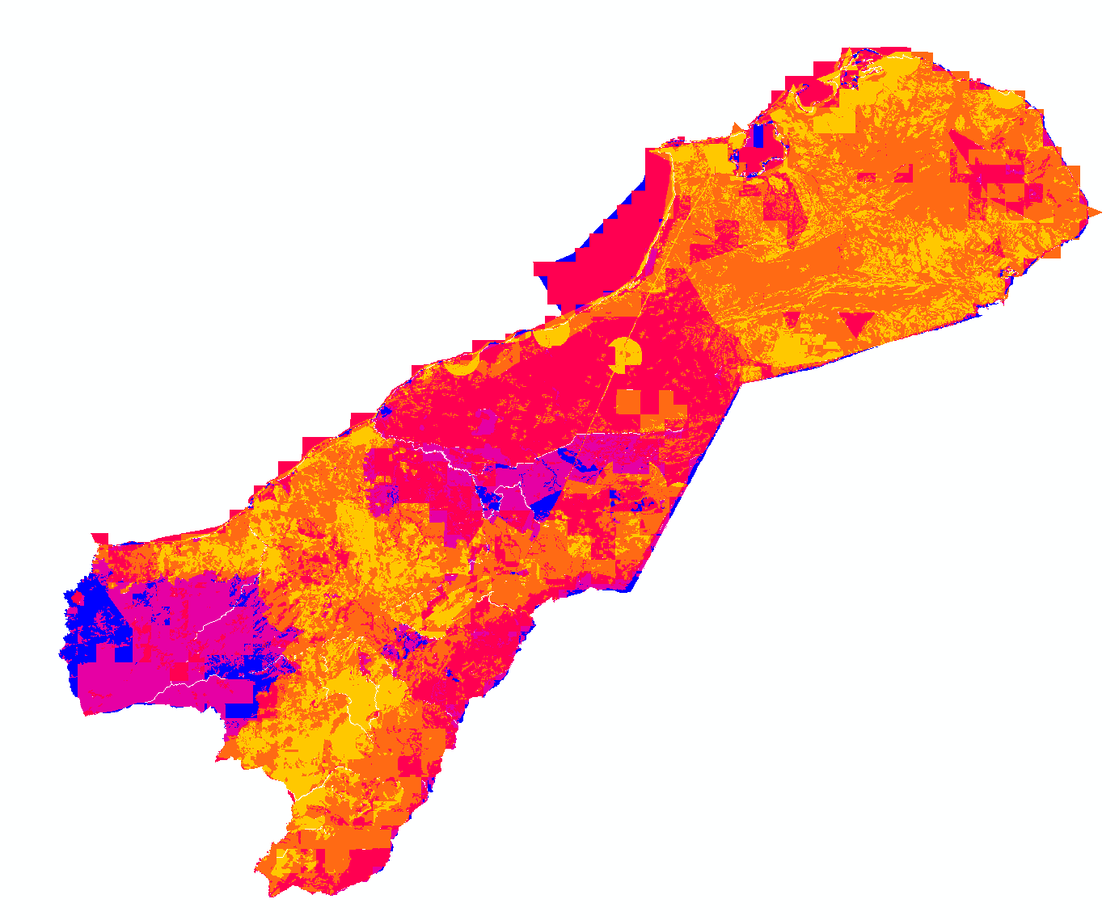
Baja Alta

Variables
Velocidad del viento
Radiación solar
Potencial ecoturístico
Erosión costera
Vulnerabilidad de ecosistemas marino-costeros
Potencial de aprovechamiento de energía eólica
Territorios étnicos, resguardos, territorios colectivos, ZRC
Presencia de organizaciones sociales y territoriales
Conectividad de áreas protegidas
Coberturas de la tierra
Puntos de conflictos socioambientales

Salida 4 [mapa]. Escenario 3. Análisis de idoneidad para el aprovisionamiento de servicios socioculturales
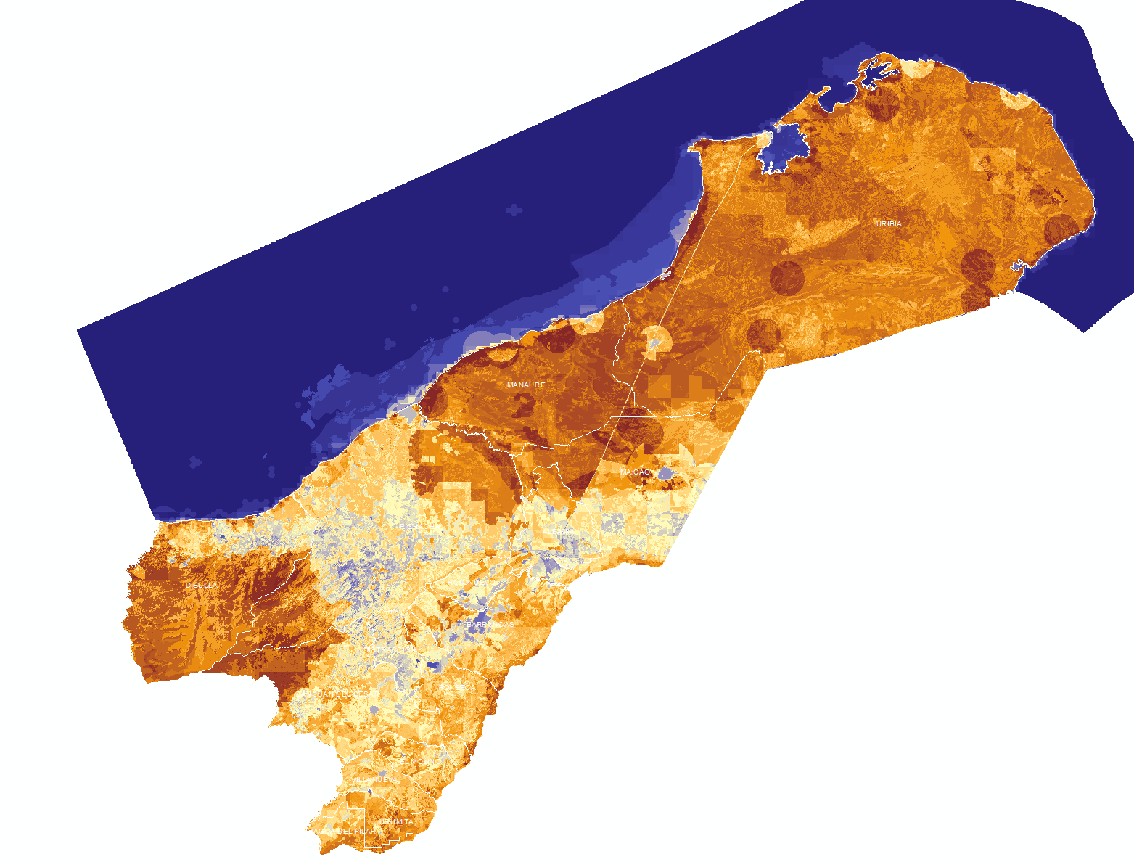

Baja Alta

Variables
Coberturas de la tierra
Conservación de áreas marinas
Ecosistemas estratégicos
Potencial de recarga de aguas submarinas
Puntos de captación de agua subterránea
Territorios étnicos, resguardos, territorios colectivos, ZRC
Presencia de organizaciones sociales y territoriales
Potencial ecoturístico
Grado de desertificación del suelo
Prioridades de conectividad de áreas protegidas
Sensibilidad por cambio climático
Grado de amenaza de ecosistemas terrestres
Índice de calidad de agua
Índice de vulnerabilidad al desabastecimiento hídrico

